Натискаєте кнопку “Записатися до лікаря онлайн”
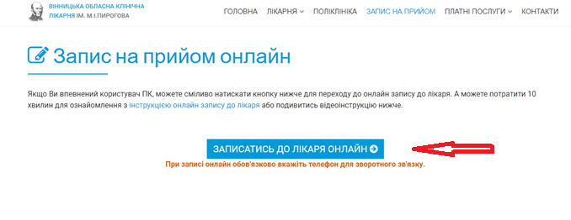
Натискаєте кнопку “Лікарі”
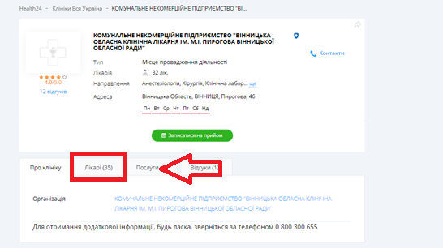

Обираєте Лікаря, натискаєте кнопку “Записатися на прийом”
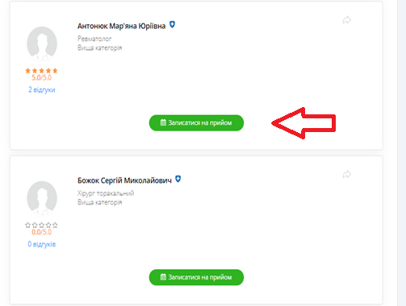

Обираєте потрібну дату та час
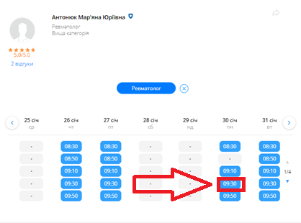

Вводите номер телефону та натискаєте кнопку “Продовжити”

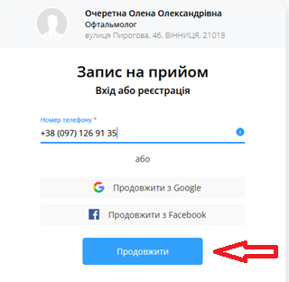

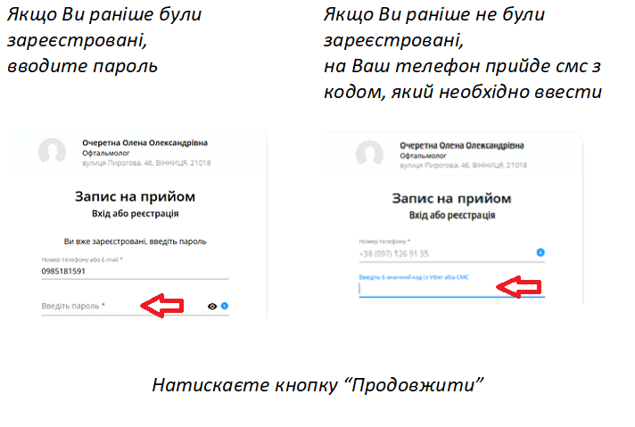

Заповнюєте поля: ПІБ, стать, дата народження та натискаєте кнопку “Записатися”
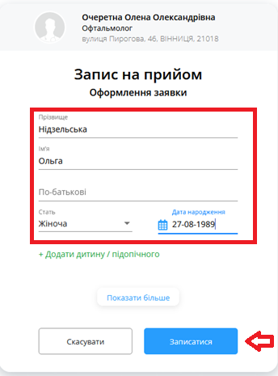

Отримуєте підтвердження свого запису
